BAHAMAS EXPRESS EN 2025
04 DÍAS – 03 NOCHES
VIGENCIA: 12 DE ABRIL DE 2025
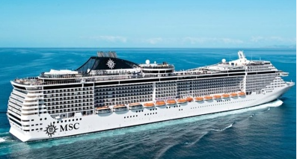
FECHAS DE SALIDA: | ITINERARIO I:  10 ENE  07 FEB  07 MAR  17 ABR  01, 15, 29 MAY  12, 26 JUN  10, 24 JUL  07, 21 AGO  04, 19 SEP  02, 16, 30 OCT  21, 28 NOV  05, 12 DIC  ITINERARIO II:  03, 31 ENE  28 FEB  28 MAR
DURACION: | 03 NOCHES
PUERTO DE SALIDA: | MIAMI, ESTADOS UNIDOS
BARCO: | ITINERARIO I: MSC DIVINA (ENE, FEB, MAR, ABR), MSC SEASCAPE (ABR, MAY, JUN, JUL, AGO, SEP, OCT) Y MSC SEASIDE (NOV, DIC)  ITINERARIO II: MSC DIVINA

Descubre MSC
En MSC Cruceros, disfrutarás de un alto nivel de confort gracias a los modernos barcos: doce joyas del siglo XXI, con una media de 5 años de edad. Y con más camarotes con balcón que cualquier otra compañía de cruceros, ofreciéndote unas espectaculares vistas al mar, nunca ha habido una manera más perfecta de explorar los 5 continentes. A bordo, la filosofía de MSC Cruceros, abarca el estilo de vida mediterráneo a través de una auténtica pasión por la buena comida, con platos inspirados en la cocina mediterránea, así como por la cultura de cada destino. Todo esto viene con un sinfín de oportunidades para relajarse, socializar y divertirse con el entretenimiento cada noche de los artistas, intérpretes y espectaculares shows en los teatros. Este auténtico espíritu mediterráneo, combinado con un servicio de calidad, asegurará que todas tus necesidades sean atendidas por un amable y experimentado personal. La vida está llena de momentos inolvidables para compartir y disfrutar con tu familia y seres queridos.

- Ideal para parejas, mayores de 65, familias monoparentales y extendidas, grupos de amigos, convenciones e incentivo de la empresa.
- Idiomas principales: inglés, italiano, alemán, francés, español y portugués.
- Especialista en itinerarios de Europa
- Momentos especiales Bodas simbólicas, renovación de votos, compromisos, lunas de miel, aniversarios
- Cenas de gala en los cruceros de 7 noches se celebran 2 noches de gala, en cruceros de más de 7 noches se celebran 3 cenas de gala.
- Fiestas temáticas conjuntos de los 60 y los 70 para viajar en el tiempo en la Flower Glory Party, ropa blanca para la White Party y algo verde, blanco y rojo para celebrar nuestra fiesta MSC Little Italy al más puro estilo italiano.
- Los horarios de los turnos varían dependiendo del barco y del itinerario, pero normalmente son Primer turno de las 19:00 Segundo Turno las 21:00.

INCLUYE:
- 03 noches de alojamiento en la categoría de cabina seleccionada
- Comidas Ilimitadas entre las diarias principales y snacks con bebidas incluidas: Café, té, jugos
- Teatro y espectáculos
- MSC Divina: Teatro Pantheon, Mundo Virtual, Galleria D'Arte, MSC Formula Racer, Ciber Café, Casino Veneciano.
- MSC Seascape: Pirates Cove Aquapark, Chora Theatre, Robotron, MSC Formula Racer, Zip Line, Mini and Junior Clubs.
- MSC Seaside: Teatro Metropolitan, Forest Aquaventure Park, Bolera a tamaño real, Tirolina, Mini y Juniors Clubs, Club Juvenil.
- Desembarco en los diferentes puertos descritos en el itinerario
- Propinas
- Impuestos de puerto

NO INCLUYE:
- Boleto Aéreo.
- Bebidas alcohólicas. Ni gaseosas.
- Excursiones en tierra.
- Gastos personales.

LAND TOUR
ITINERARIO I
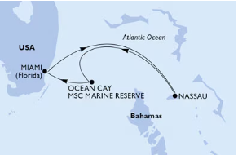
Día | Puerto | Llegada | Salida
1 | Miami, Estados Unidos | - | 17:00 p. m
2 | Nassau, Bahamas | 08:00 a. m. | 18:00 p. m
3 | Ocean Cay MSC Marine Reserve,Bahamas | 08:00 a. m. | 18:00 p. m.
4 | Miami, Estados Unidos | 07:00 a. m. | -

ITINERARIO II
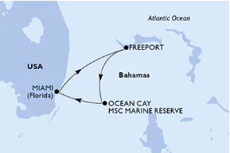
Día | Puerto | Llegada | Salida
1 | Miami, Estados Unidos | - | 17:00 p. m
2 | Freeport, Grand Bahama | 08:00 a. m. | 18:00 p. m
3 | Ocean Cay MSC Marine Reserve,Bahamas | 08:00 a. m. | 18:00 p. m.
4 | Miami, Estados Unidos | 07:00 a. m. | -

NOTAS IMPORTANTES:
- Precios incluyen todos los impuestos (sujetos a cambio y disponibilidad).
- No aplica para feriados largos, congresos y eventos especiales.
- Precios sujetos a variación y disponibilidad sin previo aviso hasta el momento de la reserva.

Dentro de los servicios y asesoramiento turístico que ofrece la compañía a favor de sus clientes se encuentran las recomendaciones de hoteles, hostales y lugares generales de alojamiento, tomando siempre como referencia sus requerimientos en cuanto a la categoría, precios, ubicación etc., correspondiéndole solamente al cliente su aceptación, sin que la compañía tenga que responder de manera alguna ante posibles reclamos, debido a que la compañía no tiene vinculación de ninguna clase con los lugares de alojamiento.

